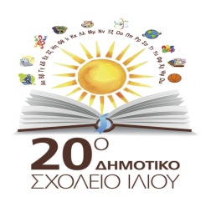

ΑΝΑΚΟΙΝΩΣΗ

Αγαπητοί γονείς και κηδεμόνες,
Κατά τη διάρκεια αναστολής της λειτουργίας των σχολείων και για την ασφαλή εξυπηρέτησή σας σε περιπτώσεις όπως η έκδοση βεβαιώσεων φοίτησης μαθητή/τριας, προκειμένου να περιορισθούν κατά το δυνατόν η επαφή και η συνάθροιση στο χώρο του σχολείου, παρακαλούμε να επικοινωνείτε με το σχολείο ως εξής:
- Μέσω του ηλεκτρονικού ταχυδρομείου του σχολείου: mail@20im-iliou.att.sch.gr
- Τηλεφωνικά στο 2102626737
Στην περίπτωση που επιθυμείτε να υποβάλλετε αίτηση βεβαίωσης φοίτησης μαθητή/τριας ηλεκτρονικά, παρακαλούμε να συμπληρώνετε και να αποστέλλετε στην παραπάνω διεύθυνση την αίτηση της παρούσας ανακοίνωσης. Διαφορετικά, επικοινωνήστε με το σχολείο τηλεφωνικά.
Η βεβαίωση
- είτε θα σας αποσταλεί ηλεκτρονικά στο email μέσω του οποίου υποβάλατε την αίτηση,
- είτε θα την παραλάβετε από το σχολείο κατόπιν συνεννόησης με τη διεύθυνση του σχολείου.
Ευχαριστούμε,
Η Διευθύντρια
Ρώιμπα Βασιλική

